**新闻稿**

**康佳特发布领先的AI边缘计算模块**  
**搭载英特尔酷睿Ultra处理器解锁工业嵌入式新效能**

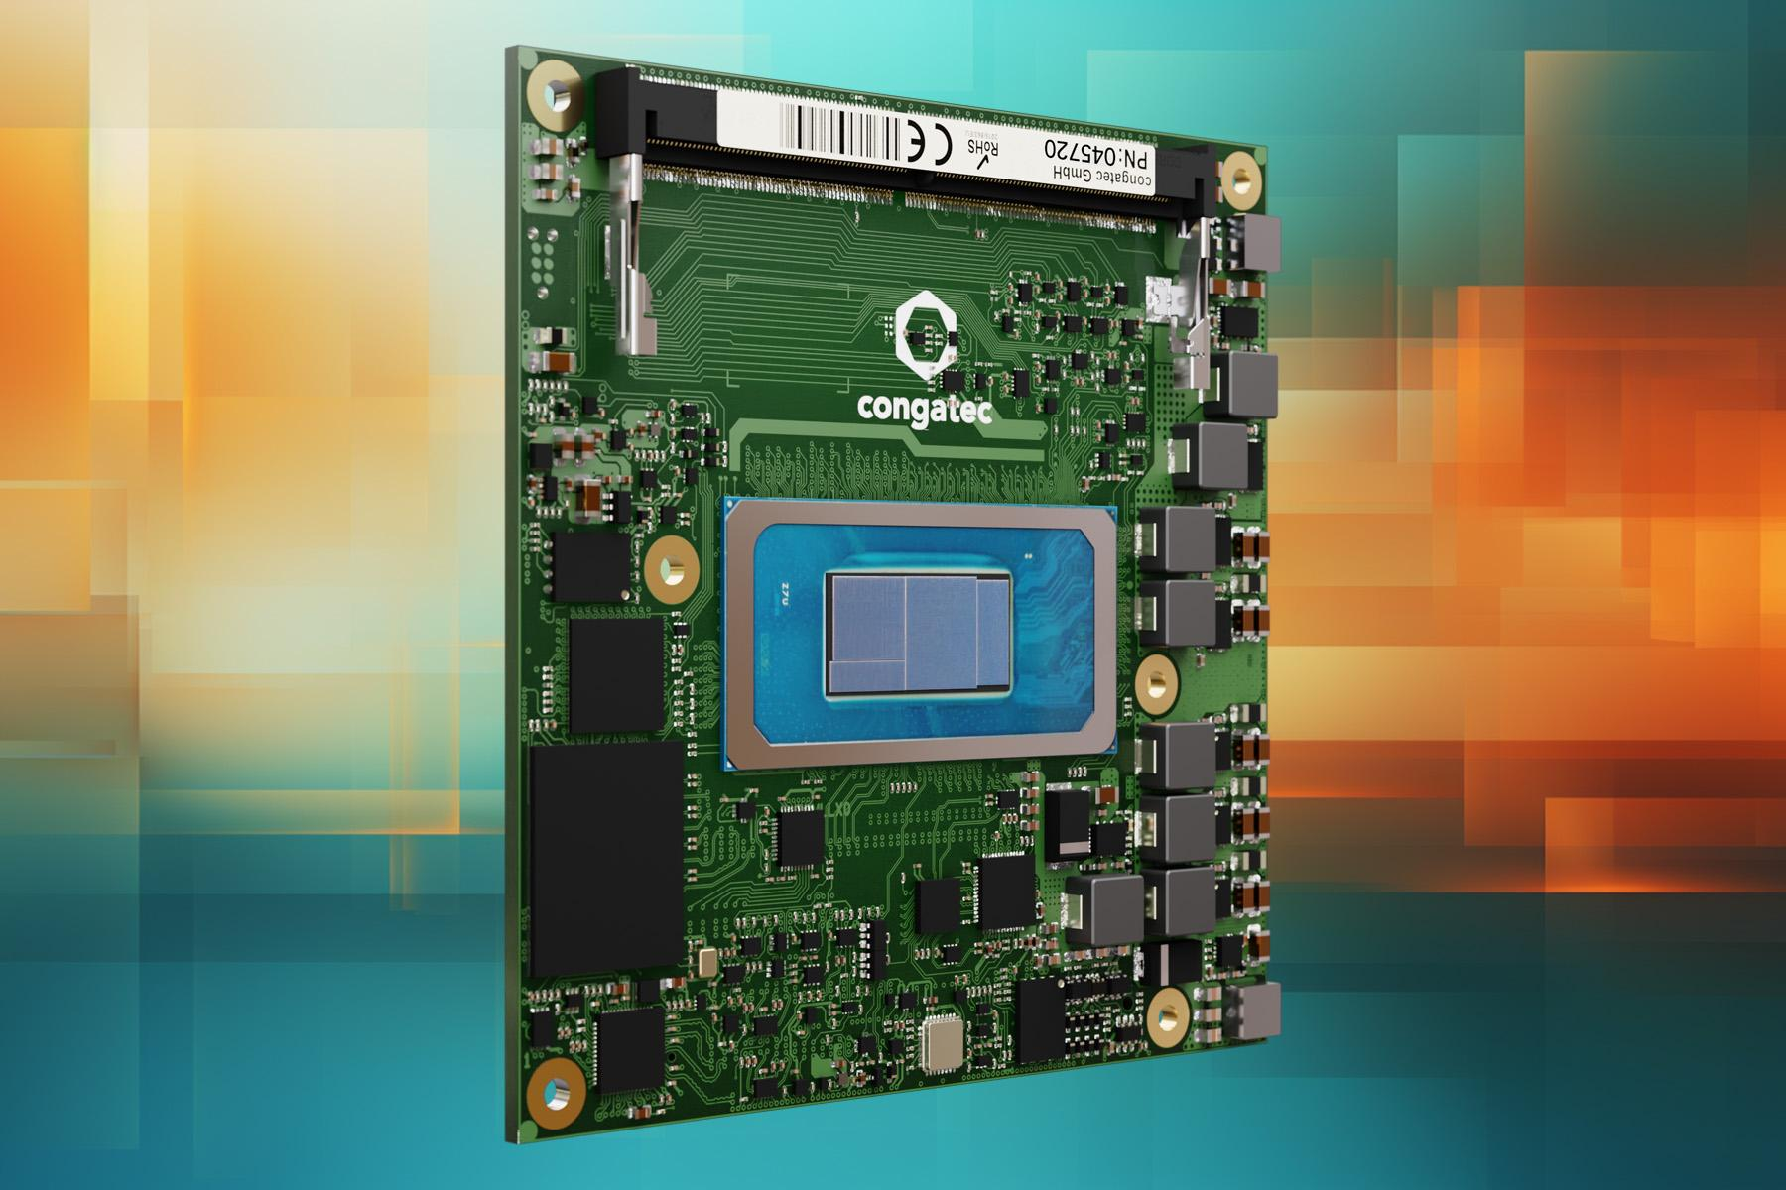

**2025/3/12中国上海** * * * 全球领先的嵌入式与边缘计算技术供应商德国康佳特，推出全新conga-TC750计算机模块(COM Express Compact Type 6规格)，显著提升医疗、机器人、工业、零售和游戏应用的AI性能，最高可达99 TOPS(万亿次运算/秒)。该模块采用第二代英特尔酷睿Ultra处理器 (代号Arrow Lake)，配备Lion Cove和Skymont架构的P核与E核，最高支持16核22线程，并集成GPU和NPU。

对于已采用COM Express Compact(95 mm x 95 mm)平台，例如conga-TC700的开发者来说， conga-TC750提供了快速升级路径，可直接获得更高的AI性能。尤其是对于那些高性能需求的应用，譬如图形和AI密集型应用，能通过英特尔全新的SoC芯片获得增强的x86和AI能力，以最小开发投入实现快速上市。

该SoC芯片通过整合多种处理单元实现99 TOPS的AI性能：其中包括集成的英特尔Xe-LPG+图形处理器(iGPU)，为并行高吞吐量任务进行优化，提供最高77 TOPS（对比前代Meteor Lake的18 TOPS）；以及高能效NPU，提供最高13 TOPS；CPU则贡献9 TOPS，确保快速响应。此外，这款全新SoC还配备英特尔最新的Xe-LPG+图形引擎。凭借标准化模块设计，全新conga-TC750是高性能工控机和瘦客户端的理想选择，可通过更换模块，轻松升级。此外，医学影像、测试与测量、图形类应用也都将显著受益于该模块的卓越AI性能。

康佳特产品经理Maximilian Gerstl强调 “全新conga-TC750 COM Express Compact模块，搭载第二代英特尔酷睿Ultra 处理器，非常适合那些始终追求最新性能、并遵循3到5年创新周期的应用项目。模块化概念在这些应用下表现尤为出色，提供一个即插即用的计算核心，帮助开发者节省设计导入时间与成本，实现轻松扩展和更短的上市周期。通过更换模块并保留载板设计，开发者无需进行完整系统替换或重新设计，显著降低开发费用与工作量。”

**详细功能特色**  
 全新的conga-TC750 COM Express Compact模块，搭载第二代英特尔酷睿Ultra处理器，提供5年长期供货支持，成为每3-5年需升级的高端应用的理想选择。

除了强悍的99 TOPS AI性能外，conga-TC750还支持最高128 GB DDR5内存 (6400 MT/s，并支持 ECC)，可选配最高1 TB的NVMe x4 SSD存储。为满足未来的连接需求，该模块配备基于英特尔 i226以太网控制器的2.5 GbE端口，并支持TSN。同时，丰富的外设连接包括最多16条PCIe Gen4/5通道、2个USB4接口、4个USB3.2 Gen2接口和8个USB2.0接口，以及SATA、UART、GPIO、SPI、LPC和I2C接口。支持的操作系统包括微软 Windows 11、Windows 10/11 IoT Enterprise、ctrlX OS、Ubuntu、Linux和Yocto。conga-TC750还可以通过集成的Hypervisor实现系统整合。

此外，conga-TC750还提供aReady.COM即用型模块，用户可以选择预装博世力士乐 (Bosch Rexroth) 授权的ctrlX OS或者Ubuntu Pro系统。aReady.VT选项可帮助开发者在单一模块上整合多种工作负载，如实时控制、人机界面（HMI）、AI和IoT网关功能。针对工业物联网 (IIoT) 连接，康佳特提供aReady.IOT软件构件，支持模块、载板和外设的数据交换、维护管理以及按需的云连接。为了进一步简化应用开发，康佳特还提供完整的生态系统，包括评估和量产级载板、定制散热解决方案、详尽的文档资料、设计导入服务和高速信号完整性测试服务。

全新康佳特conga-TC750 COM Express Compact 模块, 支持以下配置:

|  |  |  |  |  |  |
| --- | --- | --- | --- | --- | --- |
| **Model** | **Base TDP [W]** | **Cores/  (P, E + LP-E)** | **Threads** | **Base clock / Turbo [GHz]** | **Execution Units** |
| conga-TC750/ultra9-285H | 45 | 16 (6 + 8 + 2) | 16 | P-cores: 2.9 / 5.4  E-cores: 2.7 / 4.5  LP E-cores: 1.0 / 2.5 | 128 |
| conga-TC750/ultra7-255H | 28 | 16 (6 + 8 + 2) | 16 | P-cores: 2.0 / 5.1  E-cores: 1.5 / 4.4  LP E-cores: 0.7 / 2.5 | 128 |
| conga-TC750/ultra7-255U | 15 | 12 (2 + 8 + 2) | 14 | P-cores: 2.0 / 5.2  E-cores: 1.7 / 4.2  LP E-cores: 0.7 / 2.4 | 64 |
| conga-TC750/ultra5-225H | 28 | 14 (4 + 8 + 2) | 14 | P-cores: 1.7 / 4.9  E-cores: 1.3 / 4.3  LP E-cores: 0.7 / 2.5 | 112 |
| conga-TC750/ultra5-225U | 15 | 12 (2 + 8 + 2) | 14 | P-cores: 1.5 / 4.8  E-cores: 1.3 / 3.8  LP E-cores: 0.7 / 2.4 | 64 |

更多conga-TC750模块详情, 请拜访:  
<https://www.congatec.com/en/products/com-express-type-6/conga-tc750/>

更多COM Express 标准, 请拜访: [COM Express Technology - congatec](https://www.congatec.com/cn/%E6%8A%80%E6%9C%AF/com-express/)

* * *

**关于康佳特**  
德国康佳特是全球领先的高性能硬件和软件构件供应商，为基于计算机模块(COM)的嵌入式和边缘计算解决方案提供硬件和软件构件。这些先进的计算机模块驱动着工业自动化、医疗技术、机器人、电信等行业的系统和设备。康佳特的高性能aReady. 平台简化并加速了从模块到云的解决方案开发。这种应用就绪方法将模块与服务和可定制技术相结合，实现了系统整合、物联网、安全和人工智能领域的尖端进步。在其大股东DBAG Fund VIII（一家专注于推动工业企业增长的德国中型市场基金）的支持下，康佳特拥有雄厚的资金支持和并购专长，能够抓住不断扩大的市场机遇。欲了解更多信息，请访问[www.congatec.cn](http://www.congatec.cn) 或关注康佳特官方微信: congatec 与康佳特官方微博[＠康佳特科技](https://www.weibo.com/congatec)

|  |  |  |  |
| --- | --- | --- | --- |
| **读者查询:** | **媒体联系:** |  |  |
| **德国康佳特科技** | **德国康佳特科技** |  |
| Becky Lin 林美慧 | Crysta Lee 李佳纯 |  |
| 电话: +86-21-60255862 | 电话: +86-21-60255862x8931 |  |
| [sales-asia@congatec.com](mailto:sales-asia@congatec.com)  www.congatec.cn | crysta.lee@congatec.com  www.congatec.cn |  |